"Учитель года-2015"
19,20.02.2015г на базе МКОУ "СОШ а.Адыге-Хабль" прошел районный этап Всероссийского конкурса "Учитель года-2015".
Приняли участие 10 учителей района: 3 учителя информатики, 2 учителя русского языка и литературы, 2 учителя английского языка, 1 учитель математики, 1 учитель ИЗО и 1 учитель биологии.
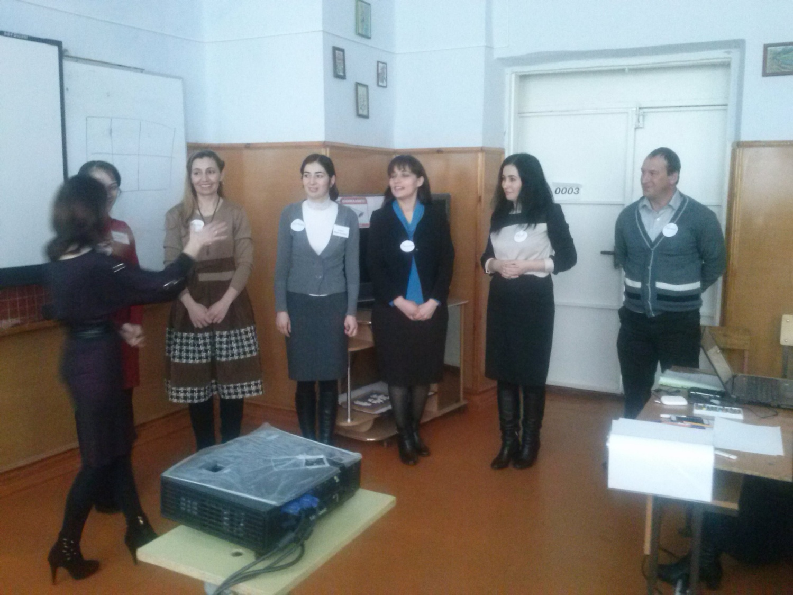
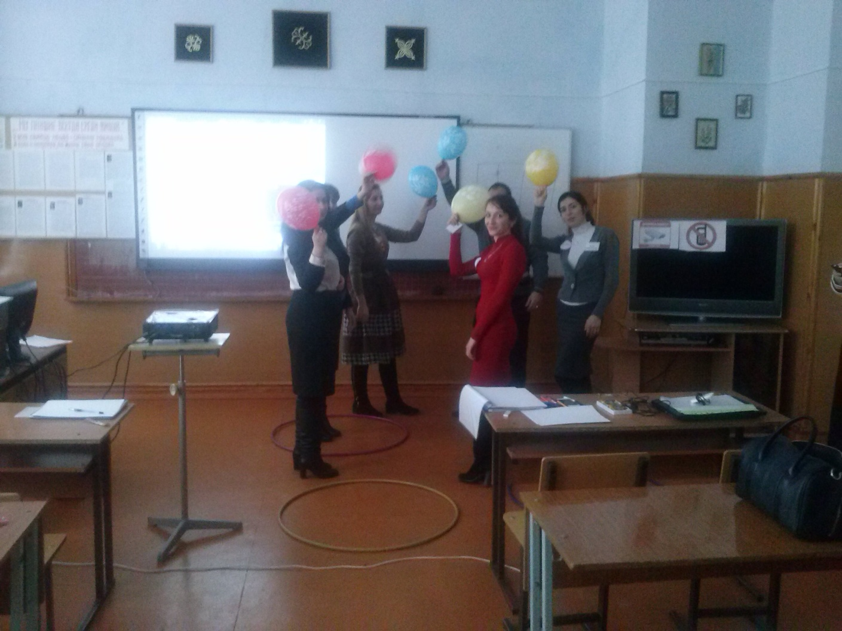
Конкурс прошел в 2 этапа. В первый день все учителя провели учебные занятия. Лучшей в данной номинации стала учитель ИЗО МКОУ "СОШ с.Спарта"
Махова Дина Шурадиновна
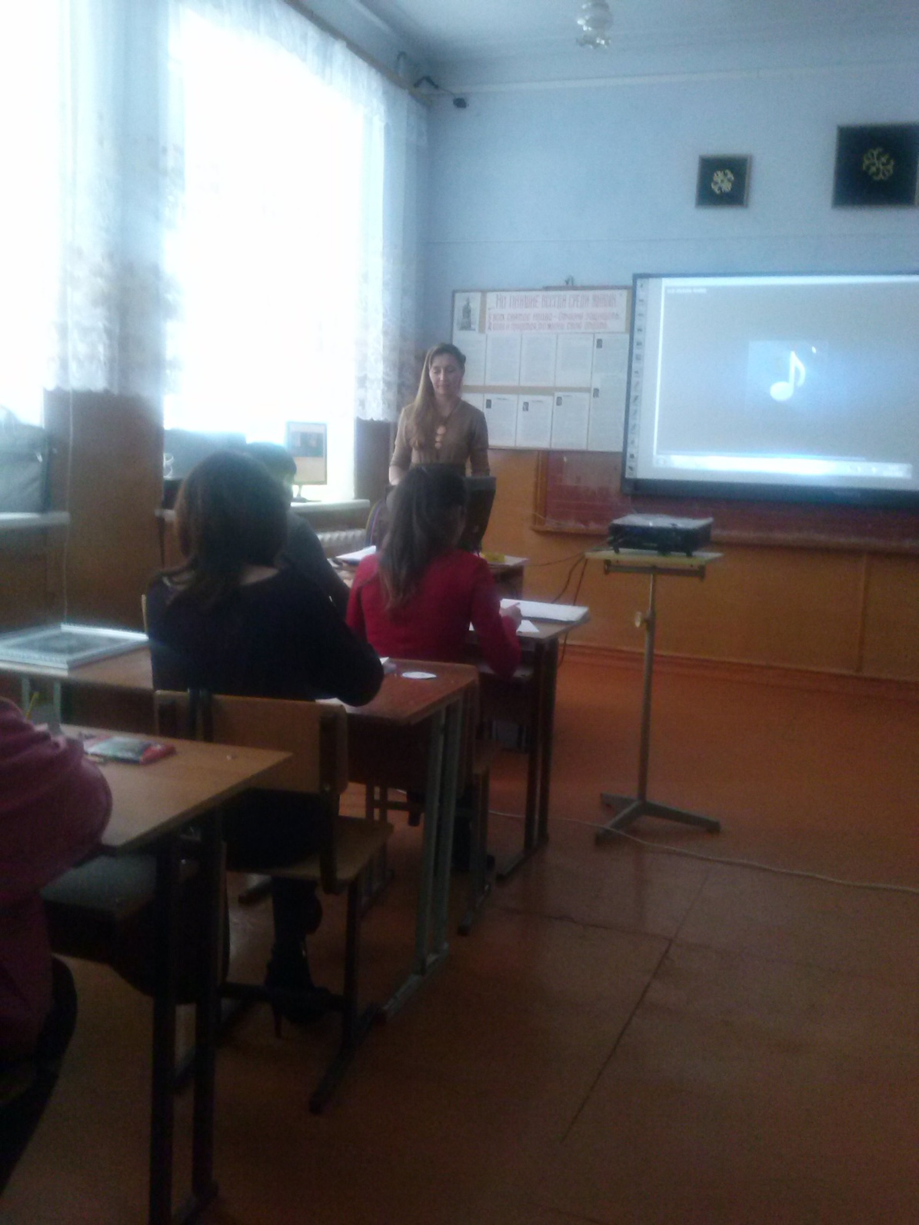
Во второй день - презентация опыта и мастер-класс. В номинации "Презентация опыта" признана лучшей учитель информатики МКОУ "НОШ а.Адыге-Хабль" Гергова Дина Мухамедовна.
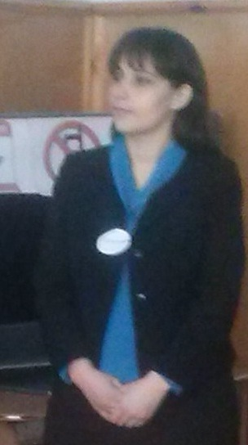
Лучший мастер-класс показала учитель английского языка МКОУ "СОШ а.Старо-Кувинск" Ашба Зурида Мухарбиевна.
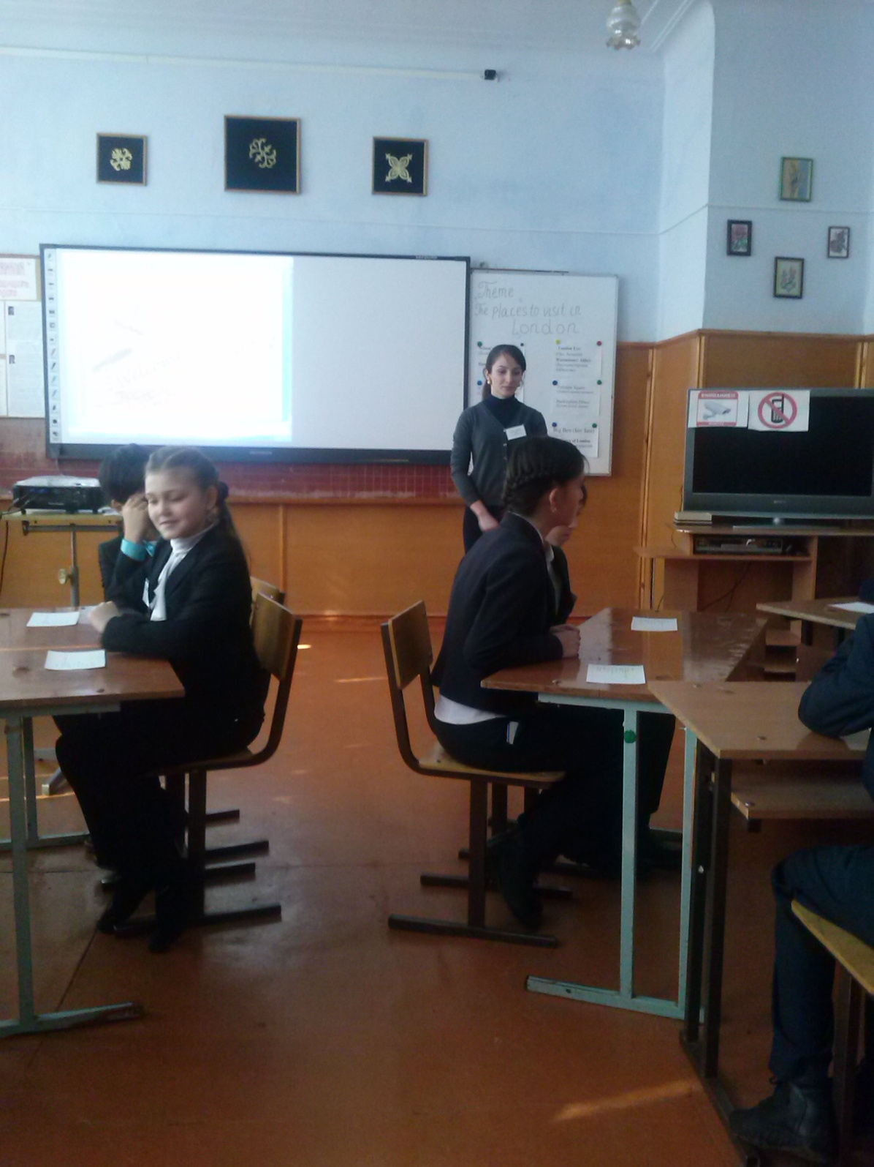
По итогам конкурса победителем стала учитель русского языка и литературы МКОУ "СОШ а.Мало-Абазинск" Докумова Лилия Мухамедовна, набрав 109,6 баллов из возможных 110.

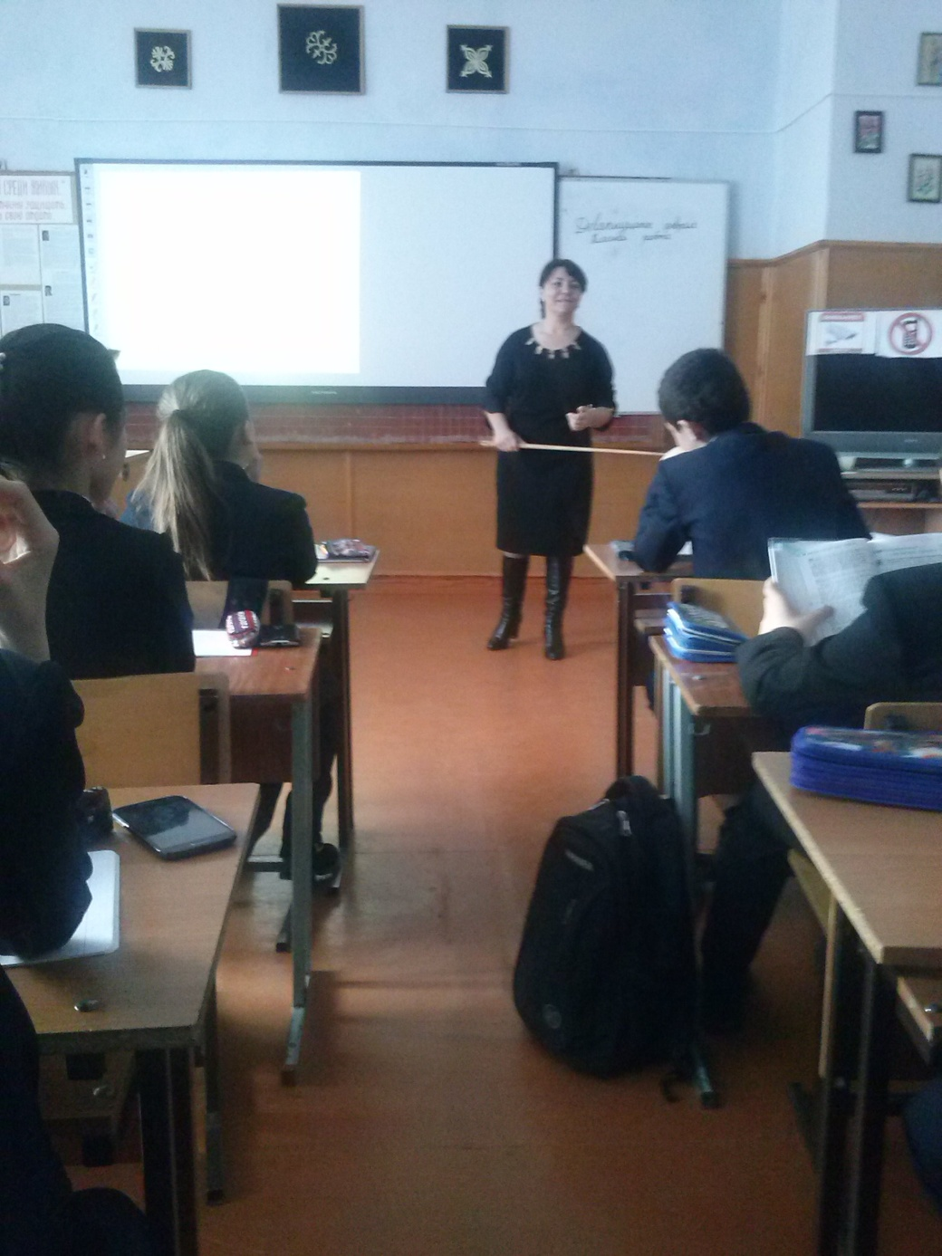
Второе место заняла учитель биологии МКОУ "СОШ а.Адыге-Хабль" Кемова Ирина Рашидовна со 108 баллами.
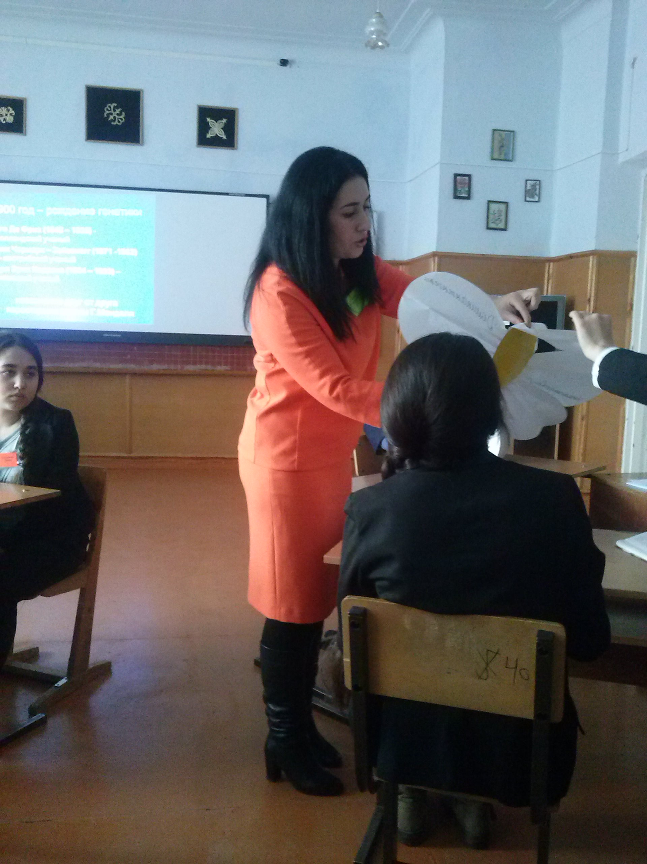
Третье место заняла учитель русского языка и литературы МКОУ "СОШ а.Вако-Жиле" Кумукова Салима Муссовна.

